

2015年8月6日

全国労働組合総連合

全労連 憲法闘争ニュース 速報版

No.36

<http://www.zenroren.gr.jp/jp/> TEL 03-5842-5610 FAX 03-5842-5620

中国「脅威」論に根拠はない

**参院安保特　岸田外相「脅威とみなしていない」**

自民党議員が「戦争法案」を通そうとしてあおりたてている「中国脅威」論について、日本共産党の大門みきし議員は、５日の参院安保法制特別委員会でその根拠がないことを米政府・軍関係者の発言などを示して解き明かしました。「国と国との問題は、事実に基づき冷静に判断すべき。政治家が意図的に国民をあおることがあってはならない」とのべました。

まず大門氏は、米太平洋軍のブレア元司令官が４月、南シナ海で「紛争が起きつつある現実的危険性はみられない」と語るなど、安倍政権とは全く違った認識を示していることを紹介しました。(別項１)

１． デニス・ブレア米太平洋軍元司令官の発言（４月14日、外国特派員協会）

◇（台湾や尖閣諸島問題について）中国が軍事力で彼らの野望を実現する可能性はきわめて少ない。軍事作戦の実施はきわめて大きなリスクを負うことを中国は知っている。

◇（南シナ海について）現実に、軍事対立のない地域だといえる。対立は、統治権をめぐる紛争であり、海域全体についての規制、油井掘削船の配備などであり、軍事対立よりもはるかに低い水準。どの国も、軍事対立へのエスカレートを望んでいない。

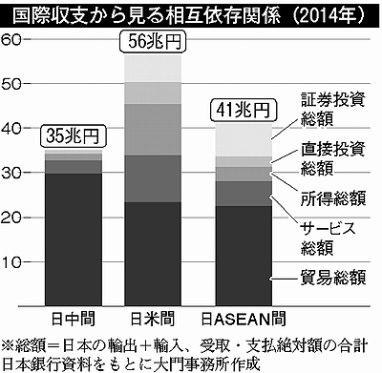中国は大変重要な市場（宮沢洋一経済産業相）

また、大門氏は「国のことは軍事面だけでなく、経済、文化をトータルにとらえて今起きている問題をみないといけない」と指摘し、日中間の経済相互依存度の深さをあらわす資料を示しました。(グラフ)

宮沢洋一経済産業相は、日本企業４万社以上が中国に進出し、輸出先としては米国に次ぐ２位、輸入元では１位で貿易総額も米国を超え１位であることをあげ、「大変重要な市場と認識している」と語りました。

たしかに日中間には領土をめぐる問題があり、中国の南シナ海における一方的で強硬な行動は問題であることは間違いありません。しかし東南アジアの国々は、話し合いで解決する道を模索し、アメリカも平和的に解決しようと努力しています。(別項２)

しんぶん赤旗2015年８月６日より

２． ダニエル・ラッセル米国務次官補の発言（７月21日、「第５回南シナ海会議」）

　われわれは、中国の国家主席や首相と、オバマ大統領との20回以上におよぶ会談、また「戦略・経済対話」や他の協議を通じて理解をすすめてきた。両国関係に基礎を据えたのであり、それは緊張あるいは危機にさえも耐えることのできるものだ。

「中国を脅威とみていない」（岸田文雄外相）

大門氏は、日本と中国は1972年の国交回復以来、紛争は「平和的手段に解決（する）」ことを繰り返し確認し、2008年の「戦略的互恵関係」の包括的推進に関する日中共同声明でも「互いに脅威とならない」「共に努力して、東シナ海を平和・協力・友好の海とする」と確認していることを示しました。

これに対し岸田文雄外相は「中国を脅威とみていない」と発言。法的拘束力がある南シナ海行動規範（ＣＯＣ）について、４日から開幕したＡＳＥＡＮ（東南アジア諸国連合）外相会議で「早期妥結に向けて発言していきたい」と前向きな姿勢を示しました。

　一方、防衛省は対話どころか中国軍にどう対応するのか「戦争シミュレーション」を行っている事実を、大門氏は同省の内部資料を示して批判。「今こそ外交的な解決手段をとることが一番大事だ」と主張しました。

南シナ海問題 平和的解決の必要 一致

ＡＳＥＡＮ関連会合で各国

しんぶん赤旗（2015年８月６日）より

　マレーシアのクアラルンプールで開かれている一連の東南アジア諸国連合（ＡＳＥＡＮ）関連会合で、中国が岩礁埋め立てと施設建造を進めている南シナ海情勢をめぐり、中国や米国を含む各国外相が２国間、多国間の協議を続けています。具体的な解決策では依然として意見が対立しているものの、各国とも「平和的な解決」の必要性を確認しました。

行動規範制定へ中国と協議強化（外相会議）

　【クアラルンプール＝井上歩】東南アジア諸国連合（ＡＳＥＡＮ）は４日に当地で開いた外相会議で、法的拘束力をもつ南シナ海行動規範（ＣＯＣ）をできる限り早く制定するために、中国との協議を強化することで一致し、ＡＳＥＡＮ高官に作業を指示しました。

　外相会議後の記者会見で議長国マレーシアのアニファ外相が明らかにしました。同外相によると、ＡＳＥＡＮ各国外相は、７月の公式協議でＣＯＣの「枠組み、構造、要素」を議論する「交渉の新段階」に進むことに中国と合意したことを「進展」と指摘。対立的にではなく「建設的に問題を取り扱っていくことが不可欠」との認識で一致しました。ＡＳＥＡＮ諸国が緊張を高める行動を自制することも確認しました。

　外相会議は各国間の意見の不一致が状況を悪化させないための「予防的措置」を検討することでも合意しました。中国とＡＳＥＡＮ諸国間のホットラインの開設などを含むとみられます。アニファ外相は、人工島建設や現場での緊張増大などを受けて会議では「関係国間の信頼の低下に対処する方策も議論」したとのべました。

　フィリピンのデルロサリオ外相は会議での発言を公表。同外相は国際法に基づいた対応と解決を強調するとともに、「ＣＯＣが現場で起きていることに関して依然として有用で現実的であるなら、優先事項であるべきである」とのべ、ＣＯＣの迅速な妥結のための具体的なイニシアチブを求めました。

　インドネシアのルトノ外相は４日の中国・インドネシア外相会談で王毅外相に対し、「会合で合意したことと（中国の）現場での行動に違いがある。諸国間の信頼を低下させるべきではない」とのべたことを会談後記者団に明らかにしました。

米中外相が協議　　　　　　　　　　　（クアラルンプール＝時事）

　中国の王毅外相は、５日午前、クアラルンプールで、ケリー米国務長官と約１時間会談。米中両国は、中国による南シナ海・南沙諸島での岩礁埋め立てなどをめぐり対立を深めていますが、会談で双方は「平和的解決」の必要性を確認しました。

　ケリー長官は、南シナ海の緊張緩和策として「埋め立て」「建設」｢緊張をさらに高める恐れのある挑発的行動｣の「三つの中止」を提案した模様です。

　一方、王外相は、①平和・安定の維持②攻守尾を通じた争いの平和的解決③ルールに基づく摩擦のコントロール④航行と飛行の自由維持⑤協力を通じた互恵の実現－の「五つの堅持」を訴えた模様です。

とりくみ

【京都総評】　　8・4京都市役所前行動　６００人

賑わう夕方の河原町を「戦争法」の廃案を訴えアピール・デモ（京都アクション主催）

京都憲法共同センターFAX情報（2015年8月5日NO.20）より

戦争法ＮＯ！京都アクションは「8・4市役所前演説会とパレード」を開催し600人が参加しました。

市役所前集会では、憲法学者の奥野氏（龍谷大）が冒頭あいさつ、「圧倒的な憲法学者が憲法違反と言うのにゴリ押しし、ついには政府高官がこの法案のためなら法治国家の根本を否定するような発言をする。こんな法案は廃案しかない」と訴えました。弁護士会副会長・SEALDs KANSA・レッドアクション・医労連から取り組みの紹介とともに、「共同してたたかい、廃案目指そうと」と訴え。市役所から四条河原町まで思い思いのアピールで、河原町通りをパレードし、戦争法の廃案を訴えました。

「戦争させない・９条壊すな！総がかり行動実行委員会」よびかけの火曜全国一斉街頭宣伝の様子－自治労連速報、国公労連速報より

【自治労連】　学校でも戦争法制が話題（女子高生）

自治労連速報（2015年8月5日第373号）より

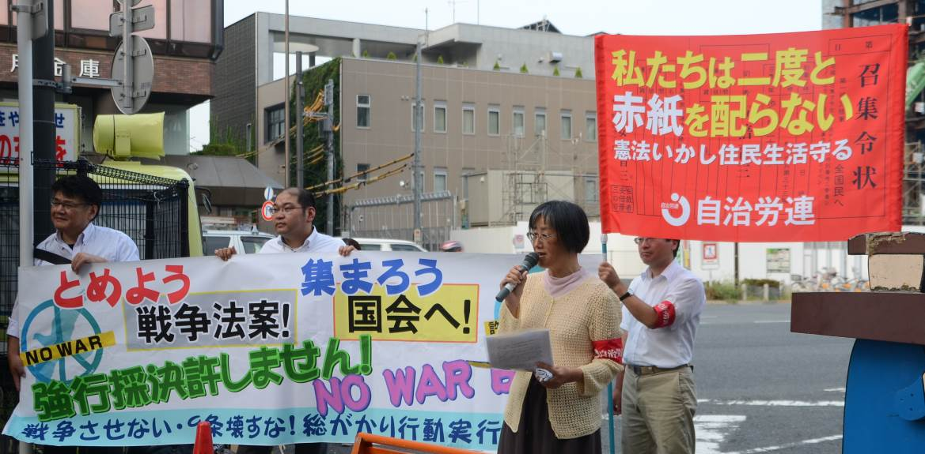8月4日17時から、総がかり行動実行委員会の呼びかけで自治労連本部が巣鴨地蔵通り商店街で行った宣伝行動に、インターネットを見てきた2名の方が飛び入り参加してくれました。

松繁副委員長、西中執、平野中執、武田中執、日本共産党の本村伸子衆議院議員が弁士として、「今年は敗戦から70年、被爆70年の節目です。あの戦争の惨禍をくり返してはならないと生まれた日本国憲法の重みは日本にも世界にも定着しています。若者を『殺し、殺される』戦場に送り出し、日本を戦争する国にする戦争法案を一緒に廃案に追い込みましょう」と、道行く人々に訴えました。子どもを連れたお母さん、お孫さんをつれた方、自転車をわざわざ降りて署名してくれる人などが相次ぎ1時間の宣伝行動で41筆の署名があつまりました。署名してくれた女子高校生によれば、学校でも戦争法制に関して話題になっているとのことでした。

また、チラシのうけとりも非常に良く、チラシを読みながら歩く学生の姿もあり、戦争法案に対する国民の関心の高さが伝わってくる宣伝となりました。

【国公労連】　｢ふたたび白衣を戦場の血で汚さない｣

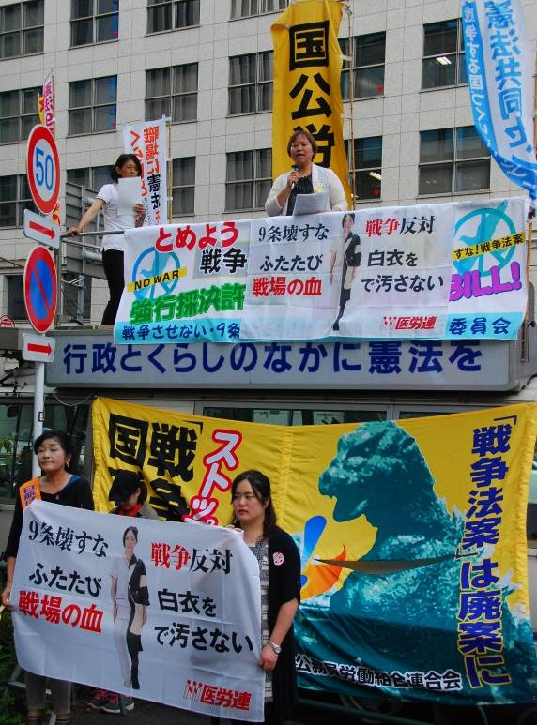国公労連速報（2015年8月5日No.3177）より

国公労連・東京国公は8月4日、「戦争させない・9条壊すな！総がかり行動実行委員会」に結集して、西新橋１丁目交差点で「戦争法案」反対宣伝行動を行い、各単組から35人が参加しました。

宣伝行動でマイクを握った日本共産党の島津幸広衆議院議員は、「8割にものぼる国民が『政府の説明は十分とは言えない』と指摘し、6割が今国会で成立すべきではないとの国民世論を無視した強行採決に全国で怒りの声があがっている。憲法9条と民主主義を壊す戦争法案を廃案にしよう」と安倍政権を厳しく批判しました。

全医労の中丸副委員長（写真）は、「70年前の戦争で召集されたのは男たちだけではない。ドラマ『レッドクロス』が放映されたが、多くの女性が従軍看護婦として召集された。戦地に行き、過酷な環境の中での看護だけにとどまらず、重傷の負傷兵は足でまといとばかりに『劇薬』の青酸カリの注射を命じられ、従うしかなかった。日赤の従軍看護婦は3万6千人が召集され、戦死した看護婦は1165人と言われている。こうしたつらい体験から、戦後、医療労働者は『ふたたび白衣を戦場の血で汚さない』と決意し、平和な世界をめざし、いつでもだれでも受けたい医療が受けられるように運動してきた。人の命を守る看護師として、人を殺し、殺される戦争には絶対反対です」と訴えました。

全労働の森崎中央執行委員長は、「平和憲法がいま、最大の危機を迎えている。首相自ら『来夏の参議院選挙後が常識だろう』と語った憲法改定の国民投票など事実先行で改憲をすすめようとしている。こんな手口で憲法を変えられたら、憲法の規範性も立憲主義もなきに等しいことになり、国民主権と民主主義の危機そのものだ。戦争法案の廃案をめざして共同を広げよう」と呼びかけました。

最後に、全税関の古木名中央執行委員が「8月2日、渋谷で戦争法案に反対する高校生が結成した『ティーンズソウル』のデモには5000人も集まった。その中で『法案が通れば、ぼくたちが戦争に行かされる。大人だけの問題じゃない。高校生の問題です』と発言していた。一人の若者も戦場に送り出してはならない。8月30日に行われる戦争法案廃案をめざす10万人国会包囲行動に参加しよう」と呼びかけました。

地元国会議員への要請を強めましょう

全労連ホームページ下記バナーから「憲法・平和」のページへ

議員要請用のひな型、参院議員名簿がダウンロードできます。<http://www.zenroren.gr.jp/jp/index.html>



**憲法闘争行動日程**

＊主催団体記載のない行動は「総がかり行動実行委員会」の主催

**８月６日（木）、13日（木）、20日（木）、27日（木）　＊9月以降も**

**◆戦争法案廃案！強行採決反対！国会前木曜連続行動**衆院第２議員会館前　18時半～19時半

　　　　　　　　　　　　　　　　　　　　　　　　　　　　　　＊全労連など憲法共同センターは参院議員会館側

**８月９日（日）**

**◆「9の日」大行動　　全国各地で**

＊憲法共同センター、東京共同センターは、新宿駅西口　10：30～12：00

**８月11日（火）**

**◆とめよう！戦争法案　毎週火曜日いっせい宣伝行動** 　全国各地

　＊憲法共同センターは、都内７カ所

・巣鴨駅18時～19時（8/11、8/18実施。8/25は行いません）

・新宿東口･上野駅マルイ前･御茶ノ水駅の3か所は、毎週18時～19時

・四谷駅18時～19時（8/11、8/25実施。8/18は行いません）

・西新橋１丁目交差点(毎週17時半～18:15)　・大塚駅(811、8/25の12時半～13時実施)

**８月18日（火）、25日（火）　＊9月以降も**

**◆とめよう！戦争法案　毎週火曜日いっせい宣伝行動** 　全国各地

　＊憲法共同センターは、都内８カ所

・新宿東口･上野駅マルイ前･御茶ノ水駅の3か所は、毎週18時～19時

・巣鴨駅（25日は行いません）･四谷駅（8/25実施。8/18は行いません）18時～19時

・西新橋１丁目交差点(毎週17時半～18:15)

・茗荷谷駅（8/18、8/25の12時半～13:15実施）

・池袋駅東口(8/18の12時半～13時実施)　・大塚駅（8/25の12時半～13時実施)

**８月26日（水）**

**◆議員要請＆署名提出集会**主催：憲法共同センター

＊集会14：00～15：00　＊議員要請15：00～　＊衆院第1議員会館・多目的ホール

**◆安保法制等の法案に反対する日比谷野音大集会＆パレード**　　主催：日本弁護士連合会

　　＊集会18時～19時　＊パレード19：15～　＊日比谷野外音楽堂

**８月30日（日）**

**◆戦争法案廃案！安倍政権退陣！ ８・３０国会１０万人、全国１００万人大行動**

　＊14：00～16：00　　＊国会周辺

**９月２日（水）、９日（水）**

**☆全労連　戦争法案ゼッタイ廃案！全国統一行動**

**９月10日（木）**

**◆議員要請＆署名提出集会**主催：憲法共同センター

＊集会14：00～15：00　＊議員要請15：00～　＊場所未定